NOTATKA SŁÓŻBOWA  
Zajęcia wstępne

Bartosz Gulla

Poniedziałek 11-14

1. Tematy omówione na zajęciach:
   1. 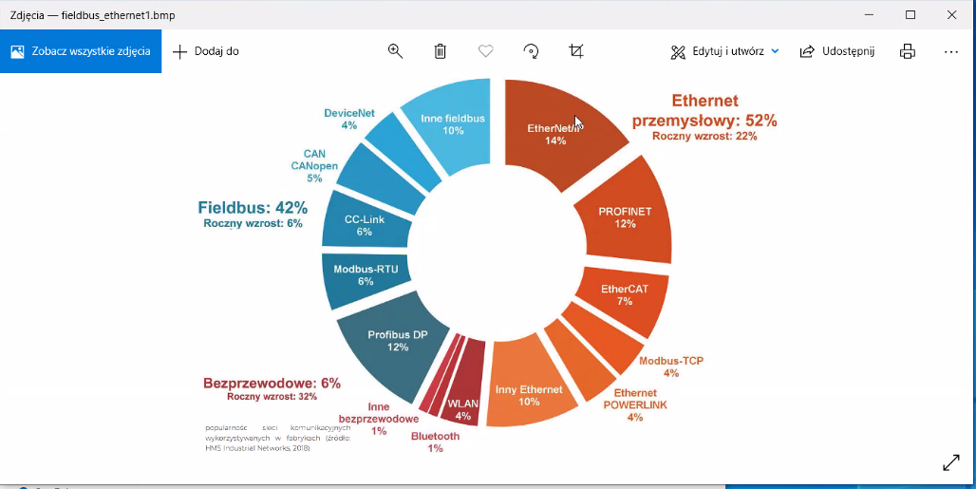Udział typów połączenia w firmach:
   2. 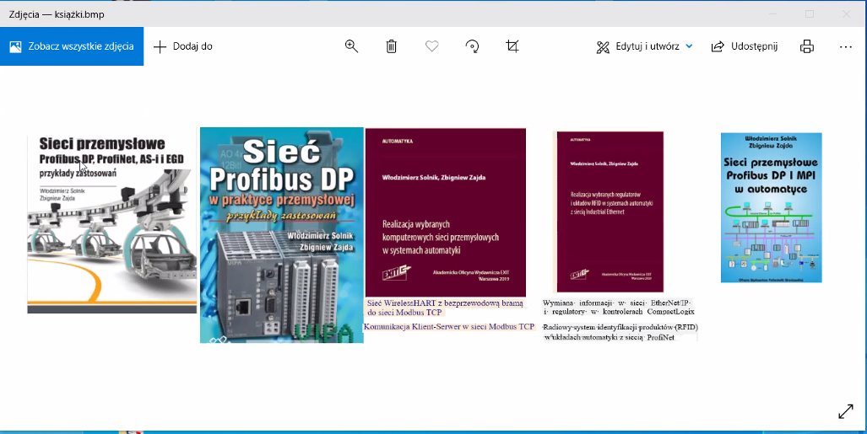Polecana lektura oraz źródła do przeczytania oraz omówienie instrukcji:
   3. Przesłanie pliku WORD z projektem który będziemy wykonywać na zajęciach,
   4. Omówienie kolejności wykonywania projektów,
   5. Przeprowadzenie krok po kroku instalacji oprogramowania potrzebnego do wykonywania zajęć w trybie zdalnym,
   6. Próba połączenia się z komputerem w laboratorium,
   7. Omówienie wykorzystywanych programów,
   8. Przedstawienie programu SIMATIC Manager